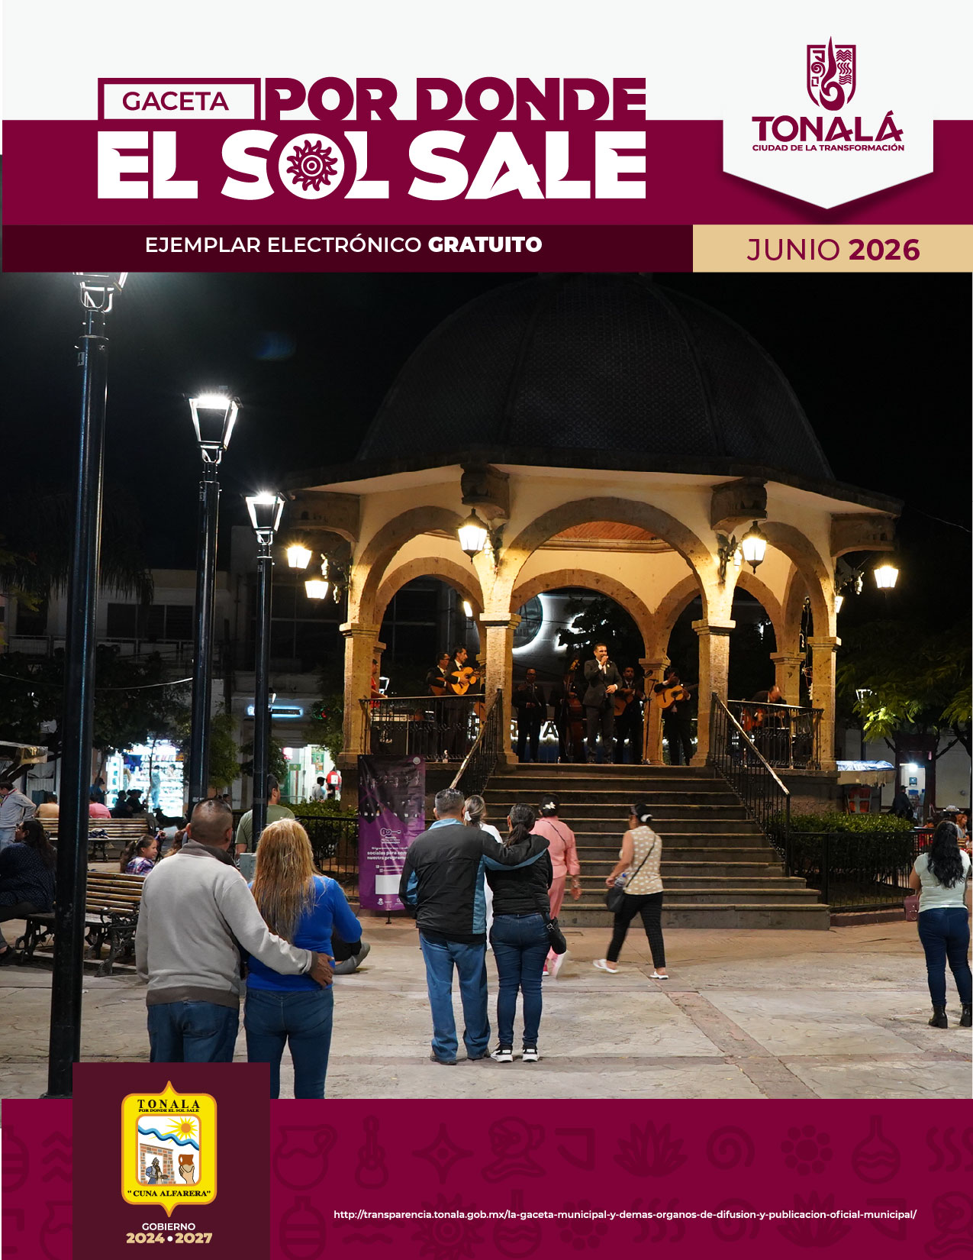
9 de junio de 2026

LA MAESTRA CELIA ISABEL GAUNA RUIZ DE LEÓN, EN SU CARÁCTER DE SECRETARIA GENERAL DEL AYUNTAMIENTO CONSTITUCIONAL DE TONALÁ, JALISCO; CON FUNDAMENTO EN LO ESTABLECIDO POR EL NUMERAL 63 DE LA LEY DEL GOBIERNO Y LA ADMINISTRACIÓN PÚBLICA MUNICIPAL DEL ESTADO DE JALISCO; EL NUMERAL 174 FRACCIONES III, VI, VII, XI Y XXIX DEL REGLAMENTO DEL GOBIERNO Y LA ADMINISTRACIÓN PÚBLICA DEL AYUNTAMIENTO CONSTITUCIONAL DE TONALÁ, JALISCO; HAGO CONSTAR QUE EN SESIÓN ORDINARIA DE AYUNTAMIENTO DEL DÍA 30 DE ABRIL DE 2026 SE APROBÓ EL ACUERDO 458, EL CUAL QUEDA DE LA MANERA SIGUIENTE:

ACUERDO NO. 458
Cuarto Dictamen de Comisión.- En uso de la voz el Presidente Municipal, Sergio Armando Chávez Dávalos, menciona que, se da cuenta del dictamen que emite la Comisión Edilicia de Festividades Cívicas, Espectáculos Públicos, y Crónica Municipal.

Los que suscribimos, Regidores integrantes de la Comisión Edilicia de Festividades Cívicas, Espectáculos Públicos y Crónica Municipal, en ejercicio de las facultades que nos confieren los artículos 115 de la Constitución Política de los Estados Unidos Mexicanos; 73, 77 y demás relativos de la Constitución Política del Estado de Jalisco; el artículo 50 de la Ley del Gobierno y la Administración Pública Municipal del Estado de Jalisco; así como los relativos del Reglamento del Gobierno y la Administración Pública del Ayuntamiento Constitucional de Tonalá, Jalisco; y demás disposiciones legales aplicables, nos permitimos someter a la consideración de este Ayuntamiento en Pleno, la adhesión o rechazo al dictamen de Comisión, el cual tiene por objeto resolver el Acuerdo número 317 aprobado en Sesión Ordinaria de Ayuntamiento de fecha 30 de octubre del año 2025, referente a la propuesta que tiene por objeto la Declaratoria como Patrimonio Cultural Inmaterial del Municipio de Tonalá a la manifestación cultural denominada “Chirimía Tonalteca”.

ANTECEDENTES

I. En Sesión Ordinaria del Ayuntamiento Constitucional de Tonalá, Jalisco, de fecha 30 de octubre de 2025, fue aprobado el Acuerdo con número de turno 317, mediante el cual se instruyó a la Dirección de Cultura la integración del expediente técnico relativo a la manifestación cultural denominada “Chirimía Tonalteca”, con el propósito de gestionar su declaratoria como Patrimonio Cultural Inmaterial del Municipio de Tonalá, Jalisco, conforme a la legislación aplicable.

II. En el mismo Acuerdo, se turnó la iniciativa a la Comisión Edilicia de Cultura, Educación e Innovación Tecnológica, a efecto de que, en coordinación con la Dirección de Cultura, diera seguimiento a su cumplimiento, participando en las mesas de trabajo y consultas comunitarias necesarias para la debida integración del expediente técnico.

III. Asimismo, se estableció que, una vez integrado el expediente técnico, la Comisión Edilicia de Cultura, Educación e Innovación Tecnológica, elaboraría el dictamen correspondiente para someterlo a la consideración del Pleno del Ayuntamiento y, en su caso, emitir la declaratoria oficial y ordenar su publicación en la Gaceta Municipal.

IV. En cumplimiento de lo anterior, la Dirección de Cultura, en coordinación con esta Comisión Edilicia, integró el expediente técnico y elaboró el dictamen técnico de la manifestación cultural denominada “Chirimía Tonalteca”, recabando los elementos necesarios para su análisis y valoración.

ACUERDO NO. 317
Décima Tercera Iniciativa con Turno a Comisión.- En uso de la voz el Regidor Miguel Ángel Arana Coldívar, menciona que, el que suscribe, Lic. Miguel Ángel Arana Coldívar, Regidor Presidente de la Comisión Edilicia de Cultura, Educación e Innovación Tecnológica del H. Ayuntamiento Constitucional de Tonalá, Jalisco, con fundamento en los artículos 115, fracciones I y II, de la Constitución Política de los Estados Unidos Mexicanos; 77 de la Constitución Política del Estado de Jalisco; 38, 41, fracción II, y 50 de la Ley del Gobierno y la Administración Pública Municipal del Estado de Jalisco; así como los artículos 53 y 56 del Reglamento del Gobierno y la Administración Pública del Ayuntamiento Constitucional de Tonalá, Jalisco, y 25, 82, fracción II y 83 del Reglamento para el Funcionamiento Interno de Sesiones del Ayuntamiento Constitucional de Tonalá, Jalisco, someto a la consideración de esta Soberanía la presente:

INICIATIVA

Que tiene por objeto instruir a la Dirección de Cultura del H. Ayuntamiento de Tonalá, Jalisco, para que integre el expediente y elabore el dictamen técnico de la manifestación cultural denominada “Chirimía Tonalteca”, con miras a su declaratoria como Patrimonio Cultural Inmaterial del Municipio de Tonalá, Jalisco, y se instituya el día 5 de septiembre como “Día Municipal de la Chirimía de Tonalá”, con base en la siguiente:

EXPOSICIÓN DE MOTIVOS

1. La Chirimía Tonalteca constituye una manifestación ancestral, musical y ceremonial de profundo arraigo comunitario, presente en las festividades religiosas, patronales y cívicas de Tonalá, particularmente en las dedicadas al Santo Patrono Santiago Apóstol, así como en celebraciones tradicionales como la música de luto en Cuaresma, entre otras expresiones que dan identidad al pueblo tonalteca.

2. Su práctica, transmitida de generación en generación, mantiene viva la sonoridad indígena y mestiza de nuestra región, representando un símbolo de cohesión social, memoria colectiva y espiritualidad popular, que fortalece el sentido de pertenencia de la comunidad.

3. La Chirimía Tonalteca conjuga elementos musicales de origen europeo e indígena, a través del uso de instrumentos de viento y percusión, conformando un estilo único en la región que acompaña danzas, procesiones y rituales comunitarios.

4. De conformidad con el artículo 4 de la Ley de Patrimonio Cultural del Estado de Jalisco y sus Municipios (LPCJ), se consideran patrimonio cultural inmaterial las expresiones, usos, representaciones y tradiciones que las comunidades reconocen como parte integrante de su identidad y que se transmiten de generación en generación.

5. Asimismo, el artículo 13 de la LPCJ faculta a cualquier persona o autoridad para solicitar el inicio del procedimiento de declaratoria; en este caso, la solicitud fue presentada por el promotor cultural Luis Mariano Medrano Figueroa, en representación de los depositarios y portadores de la tradición.

6. La propuesta incluye instituir el 5 de septiembre como “Día Municipal de la Chirimía de Tonalá”, en homenaje al Maestro Moisés Rosas Galán, figura emblemática de esta tradición, con el fin de promover su enseñanza, difusión y salvaguardia, conforme a los artículos 20 y 27 del Reglamento de la LPCJ, que establecen la obligación de formular programas de salvaguarda y difusión del patrimonio.

7. El reconocimiento municipal de la Chirimía Tonalteca permitirá fortalecer la identidad cultural de Tonalá, cumplir con los compromisos establecidos en la Ley de Patrimonio Cultural del Estado y alinear las políticas locales con los principios de la Convención para la Salvaguardia del Patrimonio Cultural Inmaterial de la UNESCO (2003).

CONSIDERANDO

Que el artículo 115 de la Constitución Política de los Estados Unidos Mexicanos y el artículo 73 de la Constitución Política del Estado de Jalisco otorgan a los municipios la facultad de preservar y promover su patrimonio cultural;

Que los artículos 14 al 20 de la LPCJ, y 17 al 27 de su Reglamento, establecen el procedimiento para la integración del expediente técnico, la consulta comunitaria, el dictamen y la publicación de la declaratoria;

Que es voluntad de esta administración reconocer y proteger las expresiones culturales vivas de las comunidades tonaltecas, como parte de la salvaguardia del patrimonio inmaterial municipal;

Por lo anteriormente expuesto, se somete a consideración el siguiente:

ACUERDO

PRIMERO.- Se instruya a la Dirección de Cultura del H. Ayuntamiento de Tonalá, Jalisco, para que integre el expediente técnico de la manifestación cultural denominada “Chirimía Tonalteca”, con fundamento en los artículos 4, 7, 12 al 20 de la Ley de Patrimonio Cultural del Estado de Jalisco y sus Municipios, y 6, 17 al 27 de su Reglamento, con miras a su declaratoria como Patrimonio Cultural Inmaterial del Municipio de Tonalá, Jalisco.

SEGUNDO.- Se turne la presente iniciativa a la Comisión Edilicia de Cultura, Educación e Innovación Tecnológica para, en conjunto con la Dirección de Cultura del H. Ayuntamiento de Tonalá, Jalisco, dar seguimiento al presente acuerdo, participando en las mesas de trabajo y consultas comunitarias que se requieran para la integración del expediente y elaboración del Dictamen Técnico.

TERCERO.- Se turne a la Comisión Edilicia de Festividades Cívicas, Espectáculos Públicos y Crónica Municipal, y como coadyuvante a la Comisión Edilicia de Cultura, Educación e Innovación Tecnológica para que analicen y en su caso se apruebe instituir el 5 de septiembre de cada año como “Día Municipal de la Chirimía de Tonalá”, en reconocimiento a su valor histórico y a los portadores de la tradición.

CUARTO. Una vez integrado el expediente técnico, la Comisión Edilicia elaborará el dictamen correspondiente para someterlo a aprobación del Pleno del Ayuntamiento, y, en su caso, emitir la declaratoria oficial y su publicación en la Gaceta Municipal.

QUINTO. Se faculta al Presidente Municipal, Síndico y Secretaria General para suscribir la documentación necesaria para dar cumplimiento al presente acuerdo.

En uso de la voz el Presidente Municipal, Sergio Armando Chávez Dávalos, expresa que, se pone a su consideración para su turno a la Comisión Edilicia de Cultura, Educación e Innovación Tecnológica, así como a la de Festividades Cívicas, Espectáculos Públicos y Crónica Municipal; quienes estén por la afirmativa, favor de manifestarlo levantando su mano; instruyendo a la Secretaria General para que contabilice los votos y nos informe del resultado.

En uso de la voz informativa la Secretaria General, Mtra. Celia Isabel Gauna Ruiz de León, como lo indica Presidente, le informo que se registraron un total de 18 votos a favor.

En uso de la voz el Presidente Municipal, Sergio Armando Chávez Dávalos, expresa que, gracias Secretaria; queda aprobado.

V. Que mediante oficio, SECRETARÍA GENERAL DEL AYUNTAMIENTO/0781/2025, suscrito por la Mtra. Celia Isabel Gauna Ruiz de León, remite Acuerdo número 317 de la Sesión Ordinaria de Ayuntamiento de fecha 30 de octubre del año 2025, informando del turno que fue asignado a la Comisión Edilicia de Festividades Cívicas, Espectáculos Públicos y Crónica Municipal.

VI. Con fecha 24 de abril del 2026, la Comisión Edilicia de Cultura Educación e Innovación Tecnológica; aprobó por unanimidad de sus participantes el siguiente acuerdo municipal:

DICTAMEN FINAL

PRIMERO.- Se aprueba en todos sus términos el punto de acuerdo identificado con el número de turno 317, particularmente en lo relativo a lo dispuesto en su punto cuarto.

En cumplimiento de lo anterior, y habiéndose integrado y analizado debidamente el expediente y el dictamen técnico respectivo, esta Comisión Edilicia dictamina procedente el reconocimiento de la “Chirimía de Tonalá” como Patrimonio Cultural Inmaterial del Municipio de Tonalá, Jalisco, en atención a su valor histórico, social y cultural, con el objeto de preservar, salvaguardar y fortalecer esta expresión que forma parte de la identidad tonalteca.

SEGUNDO.- Sométase el presente dictamen a la consideración del Pleno del Ayuntamiento para su discusión y, en su caso, aprobación.

TERCERO.- Una vez aprobado por el Pleno del Ayuntamiento, emítase la declaratoria oficial correspondiente y publíquese en la Gaceta Municipal de Tonalá, Jalisco, para los efectos legales conducentes.

CUARTO.- Se faculta a los CC. Presidente Municipal, Síndico Municipal y Secretaria General del Ayuntamiento, para que suscriban la documentación inherente al cumplimiento del presente acuerdo.

VII. En consecuencia y con fundamento en el articulo 69, cuarto párrafo, del Reglamento para el Funcionamiento Interno de Sesiones del Ayuntamiento Constitucional de Tonalá, Jalisco; el cual a la letra señala

“…Las comisiones podrán sesionar de manera separada cuando el presidente de la comisión convocante lo considere pertinente, en cuyo caso primero votará el dictamen la comisión convocante y el documento será enviado a la coadyuvante para su adhesión o rechazo…”

VIII. En consecuencia, los integrantes de esta Comisión Edilicia de Festividades Cívicas, Espectáculos Públicos y Crónica Municipal, consideramos pertinente el adherirnos al dictamen final que resuelve el punto de Acuerdo numero 317, el cual declara a la ‘Chirimía de Tonalá’ como Patrimonio Cultural Inmaterial del Municipio de Tonalá, Jalisco, a fin de garantizar su preservación y fortalecimiento como expresión del patrimonio cultural tonalteca; lo anterior para dar cumplimiento al Acuerdo de Ayuntamiento No. 317, y por encontrarse debidamente integrado el expediente técnico mediante la recopilación de testimonios de portadores, evidencia documental, material fotográfico y audiovisual, así como la realización de reuniones comunitarias.

Razón por la cual, se acredita que la manifestación cultural denominada “Chirimía de Tonalá” cumple con los criterios establecidos en la normatividad aplicable para su reconocimiento como Patrimonio Cultural Inmaterial Municipal.

Motivo por el cual los integrantes de esta Comisión Edilicia de Festividades Cívicas, Espectáculos Públicos y Crónica Municipal, consideramos pertinente el adherirnos al dictamen final que resuelve el punto de Acuerdo número 317, el cual declara a la ‘Chirimía de Tonalá’ como Patrimonio Cultural Inmaterial del Municipio de Tonalá, Jalisco.

Continuando con el uso de la voz, el Presidente Municipal, Sergio Armando Chávez Dávalos, señala que, se abre la discusión, en lo general y en lo particular, en relación con el presente dictamen, consultando a las Regidoras y Regidores, si alguien desea hacer uso de la voz, solicitando a la Secretaría General lleve a cabo el registro de oradores.

En uso de la voz informativa, la Secretaria General, Mtra. Celia Isabel Gauna Ruiz de León, manifiesta que, como lo indica señor Presidente, le informo que no se cuenta con registro de oradores a este respecto.

En uso de la voz el Presidente Municipal, Sergio Armando Chávez Dávalos, expresa que, gracias; en ese contexto, se declara agotada la discusión, y les consulto si es de aprobarse, en lo general y en lo particular, el dictamen de referencia, en el sentido en el que se presenta, quienes estén por la afirmativa, favor de manifestarlo levantando su mano, instruyendo a la Secretaria General, para que contabilice los votos y nos informe del resultado.

En uso de la voz informativa, la Secretaria General, Mtra. Celia Isabel Gauna Ruiz de León, menciona que, como lo indica señor Presidente, le informo que se registraron un total de 18 votos a favor.

En uso de la voz el Presidente Municipal, Sergio Armando Chávez Dávalos, señala que, gracias; queda aprobado.

Emitido el 9 de junio de 2026 en la ciudad de Tonalá, Jalisco, México.

Rúbrica
MTRA. CELIA ISABEL GAUNA RUÍZ DE LEÓN
SECRETARIA GENERAL



